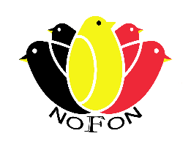

**Verklaring op eer**

**VERKOOPSTAND VOGELS   
 NOFON Championship 2025**

Ingericht door: “ NOFON .V.Z.W.”

In GC Klein Boom van 17 tem 21 december 2025

Ondergetekende verklaart op eer dat de aangeboden vogels op de verkoopstand van NOFON 2025 niet zijn gehouden binnen een door het FAVV of  NVWA(NL) of ANSES (FR) ingestelde schutskring.

Naam en voornaam verkoper:……………………………………………………………

Adres: ……………………………………………………… ………………………………

Postnummer: ……………………… Gemeente: …………………………………

**Handtekening** ……………….………………….......................................



**Verklaring op eer**

**VERKOOPSTAND VOGELS   
 NOFON Championship 2025**

Ingericht door: “ NOFON .V.Z.W.”

In GC Klein Boom van 17 tem 21 december 2025

Ondergetekende verklaart op eer dat de aangeboden vogels op de verkoopstand van Open NOFON Championship 2025 niet zijn gehouden binnen een door het FAVV of  NVWA(NL) of ANSES (FR) ingestelde schutskring.

Naam en voornaam verkoper:……………………………………………………………

Adres: ……………………………………………………… ………………………………

Postnummer: ……………………… Gemeente: …………………………………

**Handtekening** ……………….………………….......................................